ОТЧЁТ ПО K8S

Проанализируем работу бэкенд-приложения, написанного на Flask. Эндпоинты данного приложения выполняют следующее:
/ - главная страница веб-сайта
/healthz – проверяет http-соединение
/readyz – выполняется проверка, доступна ли БД
/api/visits – в таблицу БД (если она сущестует) заносится запись, во сколько какой pod обращался к БД. Клиенту возвращается порядковый номер текущего захода, количество записей таблицы, имя pod вернувшего ответ, версия приложения
Далее перейдем к настройке узлов. На каждом узле в /etc/hosts обозначим имена хостов узлов и их ip-адреса. Каждый узел имеет свое уникальное хостовое имя. Файлы подкачки swap будет отключен (закомментирован) в /etc/fstab, т.к. kubelet не работает вместе с файлом подкачки.

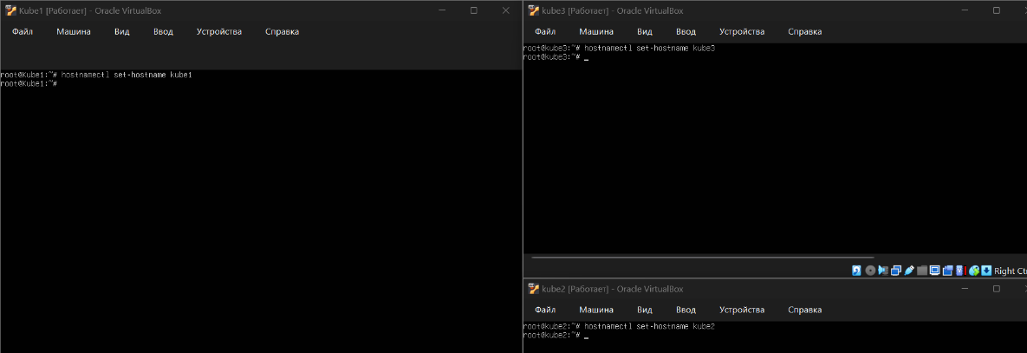
Указание имен хостов

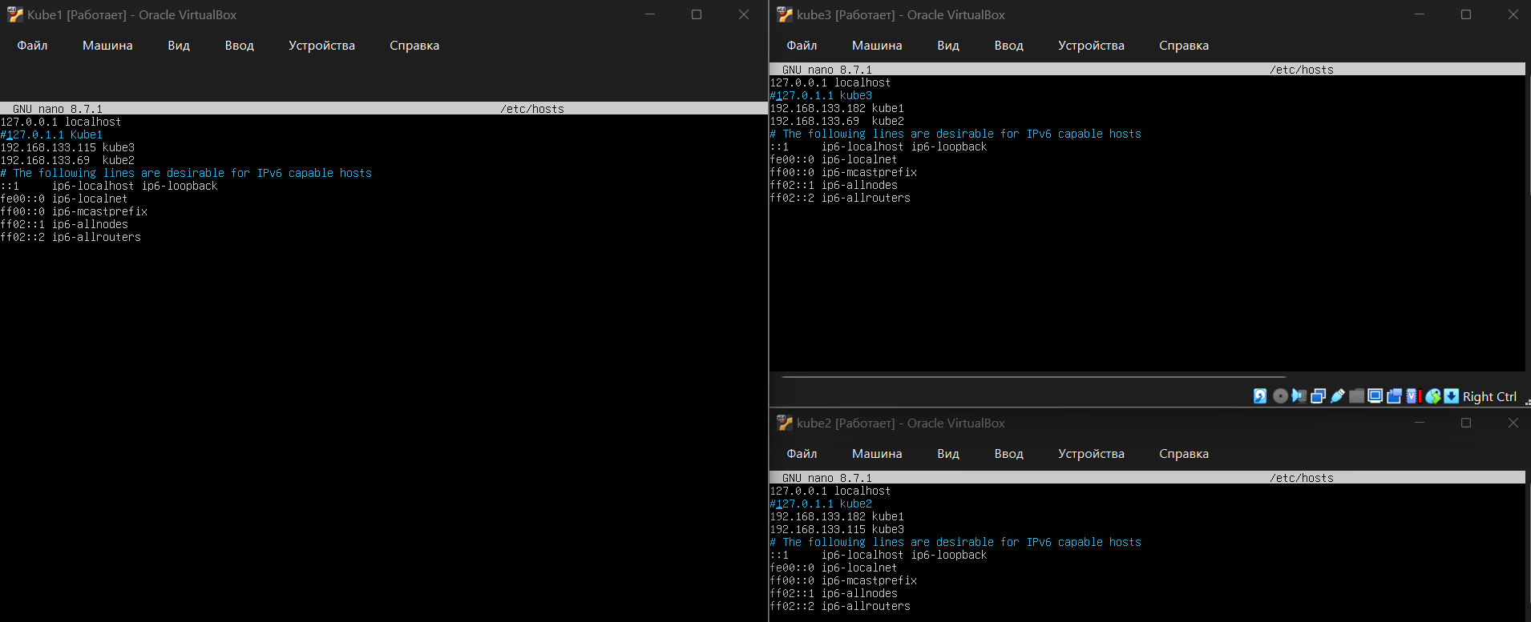
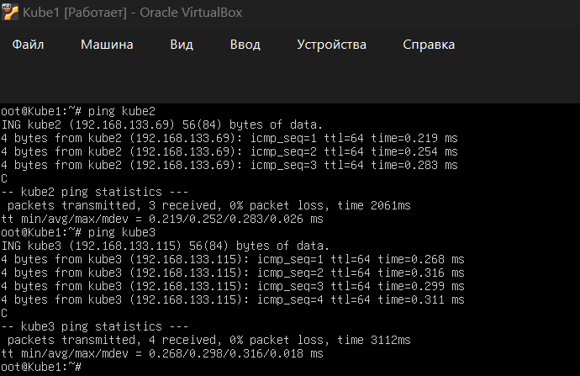
Проверка, что узлы видят друг друга

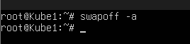
Отключение файла подкачки до перезагрузки узла
(в /etc/fstab swap отсутствует)

Создадим и опубликуем образы в репозитории docker.hub. Это необходимо, чтобы мы могли скачать образы из репозитория и задеплоили на узлы через k8s. Полученные digest образов v1 и v2 приведены ниже:

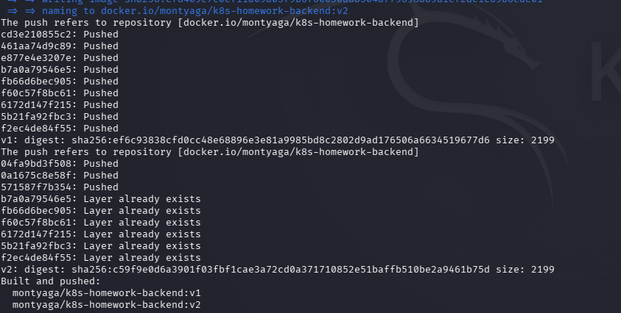
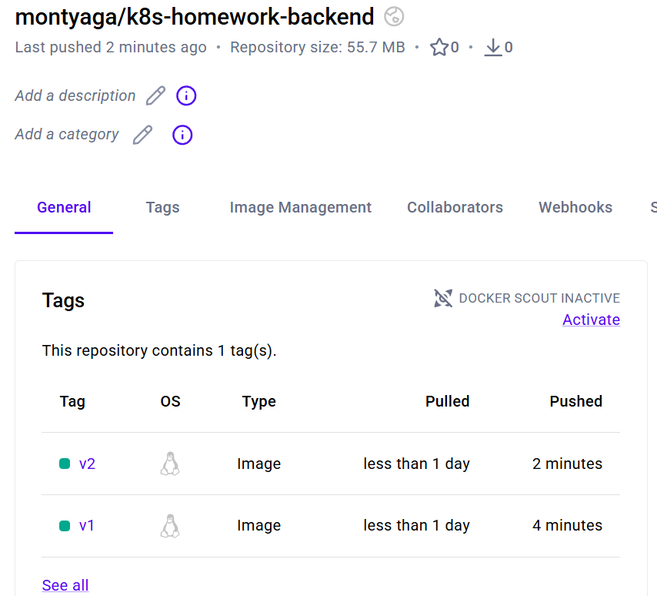
Образы на hub.docker.com

Теперь приступим к установке утилит на узлы. Начнем с Container Runtime. Container Runtime — ПО, которое позволяет запускать и управлять контейнерами в системе. В качестве такого ПО, выберем containerd. После установки выполним настройку containerd:
Генерация конфиг файла

По умолчанию containerd использует собственный обработчик cgroups. Однако Ubuntu использует systemd. Из-за различий служб возникнет конфликт распределения ресурсов, и служба kubelet будет постоянно аварийно завершаться. Поэтому в конфиг файле изменим значение параметра SystemdCgroup с false на true командой
sed -i 's/SystemdCgroup = false/SystemdCgroup = true/g' /etc/containerd/config.toml.
Делаем так на всех узлах. Затем устанавливаем на узлы k8s v1.33: kubeadm, kubectl, kubelet. Также предварительно установим NFS-client.

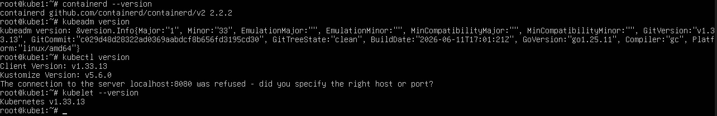
Версии kubeadm, kubectl, kubelet, containerd (на остальных узлах версии индентичные)

Дополнительно установим helm. Helm решает несколько ключевых задач: упрощает развертывание, управляет версиями приложений, управляет репозиториями, использует шаблоны конфигов.
Версия helm

Все необходимые первоначальные компоненты были установлены и настроены. Теперь перейдем к инициализации кластера.
Выполнять инициализацию будем через kubeadm:
kubeadm init --pod-network-cidr=192.168.0.0/16 --apiserver-advertise-address=192.168.133.182
Здесь указываем адрес сети для CNI и ip адрес API server узла kube1
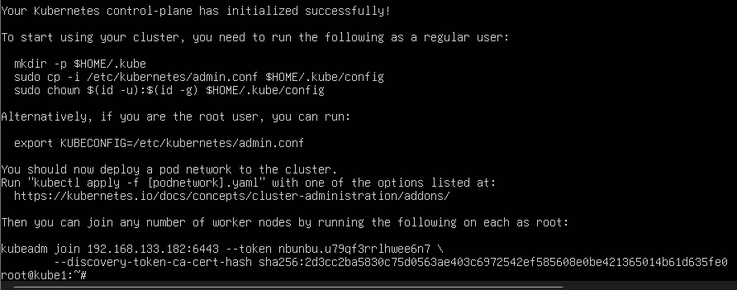
Результат инициализации кластера

Проверим nodes
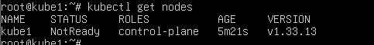
Статус узлов
Статус узлов NotReady, т.к сетевой плагин еще не установлен. Установим на мастер ноду kube1 сетевой плагин Calisco вместе с оператором Tigera:
kubectl create -f https://raw.githubusercontent.com/projectcalico/calico/v3.30.0/manifests/tigera-operator.yaml
kubectl create -f https://raw.githubusercontent.com/projectcalico/calico/v3.30.0/manifests/custom-resources.yaml
Для совместимости с k8s v1.33 используется версия Calico v3.30.
Проверим еще раз узел:
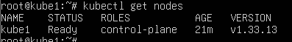
Статус узлов
Статус узла стал Ready. Это значит, что узел исправен и полностью готов размещать поды.
Теперь присоединим к kube1 узлы kube2 kube3 с помощью команды kubeadm join и проверим статусы:
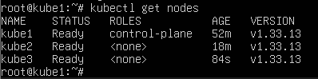
Статусы узлов

Все узлы исправны и готовы принимать поды. В итоге наш кластер развернут.
Проверим работоспособность кластера:
1) Статусы coreDNS
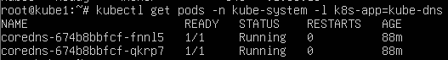
СoreDNS
2) Связность Pod на разных узлах. Создадим тестовые поды и проверим через ping:
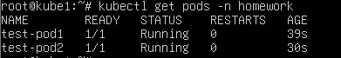
Тестовые pods
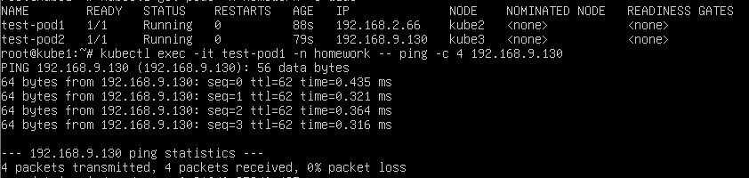
Проверка работы pod на work узлах

Pod на разных узлах обращаются друг к другу. Вывод: они работают.

Далее на kube1 установим NFS-server и CSI-драйвера, настроим StorageClass.
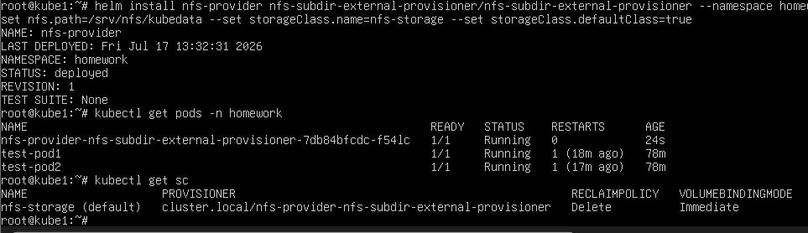
Установка CSI-драйвера

